**مشروع التحـــــول الرقمي لإدراة منظومة أصول وأملاك الدولة**

**" توصيف مهام مسئولي الدعم الفني بجهات الولايـــــــة "**

في إطار خطة جمهورية مصر العربيه الي التحول الرقمي وذلك لادارة منظومة واصول املاك الدوله

تتقدم شركة نجاح ناو وهي شركة وطنية مصرية مقرها القاهره تعمل في مجال التواصل المعرفي في أي مكان وفي أي وقت باستخدام أحدث طرق تكنولوجيا المعلومات وتكنولوجيا الذكاء الاصطناعي لتصبح مصر A Knowledge Hub ويديرها فريق من المهندسين والإداريين مدربين بأعلي كفاءة وذوي خبره

وقد قدمنا مجموعة من الندوات عن بعد في مجالات الإعلام والموسيقي والطب والطب النفسي وعن فيروس كرورنا المستجد , كما ساهمنا في مؤتمر ملتقي الشباب الوطني تحت رعاية اللجنة الوطنية للتربية والعلوم والثقافه UNESCO والمشاركة أيضاً في المؤتمر الهندسي الدولي

ICM (International Conference of Micro Electronics)

نوضح أدنــــاه مايمكن أن نقدمه الي المنظومة الالكترونية لادارة اصول وأملاك الدوله من خدمات تقنية وفنية وادارية لتحويل هذا المنظومة الي منتظومة رقيمه :

* نمتلك مجموعة من الكوادر المؤهله من مهندسي الاتصالات والمبرمجين ومطوري المواقع واللذين لهم سابقة أعمال مع جهات حكومية مثل وزارة الزراعة والري.
* نمتلك مجموعة من الإداريين ومدخلي البيانات ذوي الكفاءة والخبرة واللذين سبق لهم العمل علي منصة تحتوي علي اربعة الاف عميل بكافة البيانات الخاصة بهم الشخصية والتعليميه والبنكيه في أرشيف واضح ومفصل
* فريق من المدربين الكفء لتدريب موظفي الجهات الحكومية بالدولة
* نمتلك الأجهزة المطلوبه والبرامج لتشغيل هذا النظام

نستعرض تالياً مراحل إنشاء وتشغيل وتطوير هذا النظام

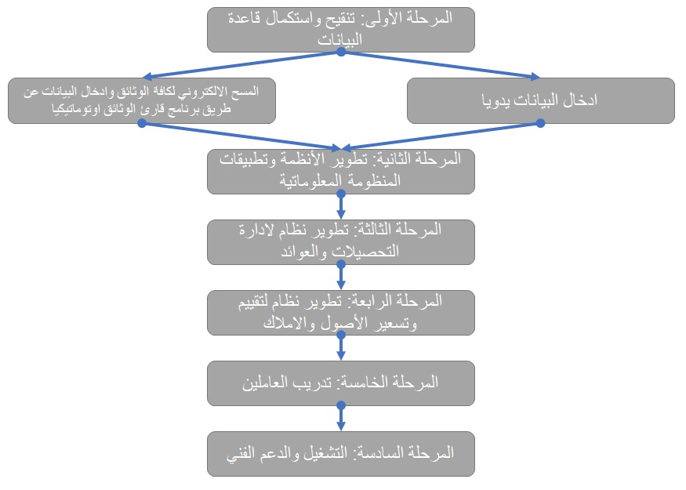

**المرحلة الاولي : تنقيح واستكمال قاعدة بيانات**

عن طريق حصلر أملاك وأصول الدولة والحفاظ عليها من التعدي عن طريق نظام إدارة تسجيل الأصول بجمع عقود كل الأملاك والاراضي والعقارات والمحلات الخاضعة للدولة وتحويلها الي نسخ رقمية بإستخدام المسح الالكتروني OCR وهو تحويل صورة المستند الي نص مكتوب يمكن إستخراج المعلومات منه أو عن طريق Data Entry إدخال البيانات في حالة تعذر عمل المسح الالكتروني OCR لبعض العقود

مما ينتج عنه :

عمل قاعدة بيانات كاملة ومستوفاه بالإضافه الي عمل مجموعة بيانات لتطوير ذكاء إصطناعي قادر علي تقييم وتسعير الأصول والأملاك يمكن إستخدامها عند الحاجه

**المرحلة الثانيه : تطوير الأنظمة وتطبيقات المنظومة المعلوماتيه**

وذلك عن طريق الربط بين قواعد البيانات واستخراج البيانات الخاصه بكل مستند وملكية ( الاسم , المساحة , نوع الايجار , الموقع , مدة الايجار , قيمة الايجار , تاريخ الاستحقاق وما الي ذلك ) وإعطار رقم تعريفي لكل مستند للرجوع اليه في عمليات التحصيل والمراجعه والربط بينهم بعمل خريطة رقمية تفتعلية يظهر عليها كل البيانات وبدورها تتكامل مع الكيانات الاقتصاديه مثل الرقابة الادرية فيمكن تنيه هيئة الرقابة الاداريه اذا ماتم تسجيل مستند بنفس العقار او الملكية مرتين او التنيه اذا ماتم تأخر الاستحقاق والتنبيه اذا ماكان المستأجر يمتلك مخالصة ضريبيه وتأمينيه

مما ينتج عنه خلق نظام وتطبيق قادر علي :

1. نظام إدارة تسجيل الأصول
2. نظام إدارة المحتوي الالكتروني للأرشيف
3. نظام ادارة العقد الموحد
4. نظام معلومات جغرافي لإستعراض مواقع الأصول وتوقيع أصول جديده علي الخريطة
5. مؤشرات الأدار وتقارير إحصائيه
6. نظام إدارة النزاعات والقضايا

**المرحلة الثالثه : تطوير نظام لإدارة التحصيلات والعوائد**

رفع كفاءة التحصيل علي الأصول المؤجرة والمملوكة للدوله عن طريق تفعيل نظام التحصيل الالكتروني لادارة التحصيلات والعوائد بأن يكون لكل مالك أو مستأجر أو منتفع إسم مستخدم وكلة سر خاصه به وعن طريقها يمكن سداد ماعليه من رسوم ويمكن الإستعانة بخدمات مثل خدمة فوري أو بطاقة الإئتمان

وجدير بالذكر أن لنا سابقة أعمال مع تفعيل هذه الخدمات ويترتب عليه عمل قاعدة بيانات منفصلة تساعد علي معرفة وحصر جميع المبالغ التي تم تحصيلها فعلياً والمبالغ التي لم يتم تحصيلها وظلت معلقه ولم تسدد بعد .

**المرحلة الرابعه : تطوير نظام لعرض الأصول غير المستغلة وتقييم وتسعير الأصول والأملاك المستغلة**

عن طريق النظام وبالإستعانة بالخريطة التفاعلية يمكن عرض الاصول الغير مستغله بكافة بياناتها من موقع ومساحة وشكل الإنتفاع (إيجار , تمليك , إنتفاع ) والمبلغ المطلوب وكيفية السداد (شهري أو سنوي) والرقم التعريفي وكيفية التواصل للحجز أو التأجير

أيضاً عرض بيانات الأصول المستغله وكيفية إستغلالها بكافة البيانات السابق ذكرها

وكل ذلك يتم توظيفه في تطوير نظام للتقييم والتسعير العادل للأصول المستغله وغير المستغله حيث يتم عمل تقارير دورية عن قيمة الأصول في المنطقة الواحده ذوي المساحات المتشابهه وسعر تأجير وإنتفاع كلاً منهما .

**المرحلة الخامسة : تدريب العاملين**

تتولى شركة نجاح ناو تدريب العاملين بجهات الدولة على تشغيل وتطوير وإدارة النظام وذلك في مدة اقصاها ثلاثة اشهر من انتهاء المرحلة الرابعة من المشروع ويكون ذلك من خلال إنشاء برنامج تدريبي لتدريب مدربين (50 مدرب) من الكوادر الفنية العاملة بجهات الدولة خلال مدة أقصاها شهر من انتهاء المرحلة الرابعة من المشروع  ليقوموا بتدريب العاملين بجهات الدولة من خلال برنامج تدريبي تقوم شركة نجاح ناو بإنشاؤه والإشراف عليه ليصل عدد المتدربين على إدارة النظام إلى 1000 موظف **.**

**المرحلة السادسة : التشغيل والدعم الفني**

تقوم شركة نجاح ناو  في خلال مرحلة التدريب بتدريب كوادر للدعم الفني من خلال برنامج تدريب تقوم شركة نجاح ناو بانشائه في مدة اقصاها ثلاثة اشهر من انتهاء المرحلة الرابعة من المشروع ليصل عدد الكوادر القادرة على الدعم الفني إلى 50 فني.

كما تقوم شركة نجاح ناو بتخصيص مهندسين ذوي خبرة للدعم الفني لمدة ستة أشهر بعد تسليم المشروع والانتهاء من مرحلة التدريب في الحالات التي تستعصي على فريق الدعم الفني الذي قامت نجاح ناو بتدريبه .

كما تتعهد شركة نجاح ناو بإصلاح أي أخطاء أو عيوب برمجية خلال فترة الدعم الفني بدون أي مقابل.